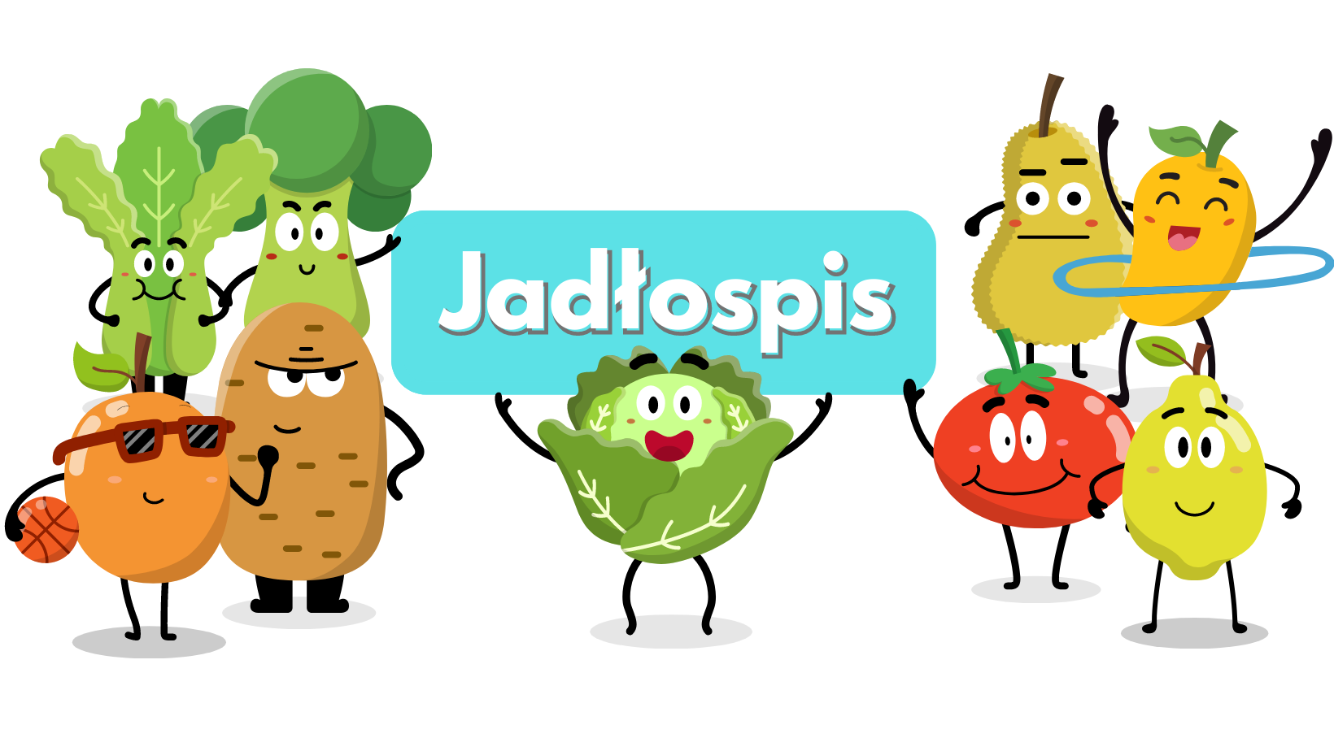
Poniedziałek  02.10 | Zupa meksykańska. (5)  Racuchy. Herbata. (1,2,4)
Wtorek  03.10 | Zupa pieczarkowa z łazankami zabielana śmietaną. (1,4,5)  Ziemniaki, gyros w sosie jogurtowo – czosnkowym, sałata lodowa. Lemoniada.(1,4)
Środa  04.10 | Krem marchewkowy.(4,5)  Pierogi ruskie, surówka z białej kapusty. Kompot.(1,4)
Czwartek  05.10 | Zupa jarzynowa z ziemniakami zabielana śmietaną.(4,5)  Makaron, filet drobiowy ze szpinakiem i fetą. Kompot.(1,4
Piątek  06.10 | Krupnik ryżowy.(1,5)  Ziemniaki, ryba, mizeria z jogurtem naturalnym. Kompot.(1,2,3,4)
Poniedziałek  09.10 | Krem z zielonego groszku z grzankami. (4,5)  Makaron spaghetti z sosem mięsno - pomidorowym. Kompot.(1,4)
Wtorek  10.10 | Żurek z jajkiem.(2,5)  Ziemniaki, fantazja drobiowa, surówka z kapusty pekińskiej. Kompot.(2,4)
Środa  11.10 | Rosół z makaronem. (1,2,5)  Ziemniaki, pałki z kurczaka, marchew z groszkiem. Kompot.(4)
Czwartek  12.10 | Zupa cebulowa z groszkiem ptysiowym.(5)  Zapiekanka z łazanek, mięsa gotowanego. Lemoniada.(1)
Piątek  13.10 | Zupa ogórkowa z ziemniakami zabielana śmietaną.(4,5)  Kluski z sosem truskawkowym. Herbata z cytryną. (1,4)
Od 02.10.2023 do 13.10.2023
*Jadłospis może ulec zmianom

ALERGENY
1 – Gluten
2 – Jajka i produkty pochodne
3 – Ryba
4 – Mleko i produkty pochodne
5 – Seler
6 – Dwutlenek węgla (suszone owoce)
7 – Gorczyca
8 – Sezam

Do przygotowania posiłków używane są przyprawy:
Bazylia, curry, czosnek, gałka muszkatołowa, imbir, kurkuma, liść laurowy, majeranek, oregano, papryka słodka, papryka ostra, pieprz, sezam, tymianek, ziele angielskie, zioła prowansalskie.
Zgodnie z informacjami od producentów mogą one zawierać śladowe ilości
glutenu, jaj, mleka, soi, selera i gorczycy.

